PHÒNG GIÁO DỤC VÀ ĐÀO TẠO QUẬN 1 ĐỀ KIỂM TRA THAM KHẢO
TRƯỜNG THCS ĐỒNG KHỞI THI TUYỂN SINH 10 NĂM HỌC: 2019-2020

MÔN: TOÁN -
(Thời gian: 90 phút, không tính thời gian giao đề)
________
Đề:
Bài 1: Cho parabol (P): y =$\frac{1}{2}$x² và đường thẳng (d): y = x +4
a) Vẽ đồ thị của (P) và (d) trên cùng một hệ trục tọa độ.
b) Xác định tọa độ các giao điểm của (P) và (d) bằng phép tính.
Bài 2: Không giải phương trình: 3x² + 5x - 6 = 0
Tính giá trị của biểu thức sau biết x₁ , x₂ là nghiệm của phương trình trên
A = (3x₁ + x₂) ( 3x₂ + x₁)
Bài 3: Tổng của một số tự nhiên và một số thập phân là 62,42. Khi cộng hai số này bạn An quên mất dấu phẩy của số thập phân và đặt tính cộng như số tự nhiên nên kết quả sai là 3569. Tìm số tự nhiên và số thập phân đã cho .
Bài 4: Cái mũ giấy của chú hề có các kích thước như hình vẽ . Hãy tính tổng diện tích giấy cần dùng để làm nên cái mũ ( không kể riềm , mép, phần thừa ) 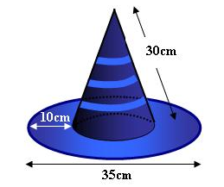
Bài 5: Muối ăn không chỉ là gia vị mà còn là vị thuốc quý chữa nhiều chứng bệnh. Khoa học đã chứng minh nước muối có tính sát khuẩn rất tốt. Súc miệng bằng nước muối 1 vài lần trong ngày có thể giảm sung, tiêu đờm, diệt vi khuẩn có hại và dứt cơn đau. Tuy nhiên, pha nước muối quá đậm tăng khả năng sát khuẩn là quan điểm sai vì nước muối quá mặn sẽ làm tổn thương tế bào niêm mạc họng. Theo chuyên gia, nước muối sinh lí 0,9% là phù hợp nhất với cơ thể người.
Em hãy tính khối lượng nước cần thiết để thêm vào 300g dung dịch NaCl 18% để được nước muối sinh lí 0.9% ?

Bài 6 Nhà giàn DK1 là cụm dịch vụ kinh tế-khoa học-kỹ thuật được xây dựng dưới dạng các nhà giàn, trên thềm lục địa phía Nam của Việt Nam, cách đất liền khoảng 250-350 hải lý (1 hải lí = 1,852 km).Một người ngồi trên nhà giàn DK1 cao 15m so với mực nước biển. vào ngày trời trong xanh có thể nhìn thấy một địa điểm T trên biển tối đa là bao nhiêu? Biết rằng bán kính trái đất là 6400km). (Giả thiết có thể nhìn bằng mắt thường hoặc ống nhòm)
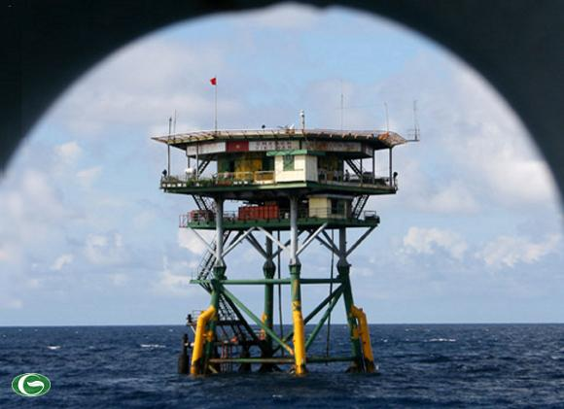

Bài 7 :
Galilei là người phát hiện ra quãng đường chuyển động của vật rơi tự do tỉ lệ thuận với bình phương của thời gian. Quan hệ giữa quãng đường chuyển động y (mét) và thời gian chuyển động x (giây) được biểu diễn gần đúng bởi công thức . Người ta thả một vật nặng từ độ cao 55m trên tháp nghiêng Pi – da xuống đất (sức cản của không khí không đáng kể)
a) Hãy hãy cho biết sao 3 giây thì vật nặng còn cách mặt đất bao nhiêu mét?
b) Khi vật nặng còn cách đất 25m thì nó đã rơi được thời gian bao lâu?

Bài 8 :
Cho đường tròn (O), đường kính AB cố định, điểm I nằm giữa A và O sao cho AI = AO. Kẻ dây MN vuông góc với AB tại I. Gọi C là điểm tùy ý thuộc cung lớn MN sao cho C không trùng với M, N và B. Nối AC cắt MN tại E.

a) Chứng minh ∆AME đồng dạng ∆ACM và AM² = AE.AC.
b) Chứng minh AE.AC - AI.IB = AI²
c) Hãy xác định vị trí của điểm C sao cho khoảng cách từ N đến tâm đường tròn ngoại tiếp tam giác CME là nhỏ nhất.

Hướng dẫn :
Bài 8 :
b)
* MI là đường cao của tam giác vuông MAB nên MI² = AI.IB
* Trừ từng vế của hệ thức ở câu b) với hệ thức trên
* Ta có: AE.AC - AI.IB = AM² – MI² = AI².
c)
* Từ câu a) suy ra AM là tiếp tuyến của đường tròn ngoại tiếp tam giác CME. Do đó tâm O₁ của đường tròn ngoại tiếp tam giác CME nằm trên BM. Ta thấy khoảng cách NO₁ nhỏ nhất khi và chỉ khi NO₁ =BM.)
* Dựng hình chiếu vuông góc của N trên BM ta được O₁. Điểm C là giao của đường tròn đã cho với đường tròn tâm O₁, bán kính O₁M

Tài liệu được chia sẻ bởi Website VnTeach.Com
https://www.vnteach.com

